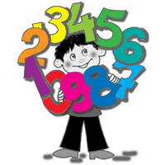

Перевод одних единиц измерения в другие

Выполнила студентка

II курса 314 группы

Гусакова

Мария Николаевна

ГАОУ СПО НСО
«Бердский медицинский колледж»
2015
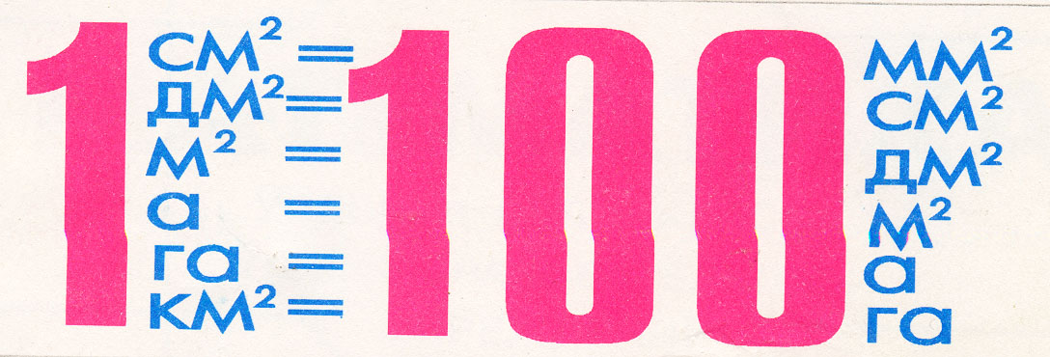


1 верста = 500 сажен (1 км 65 м);
1 сажень = 3 аршинам (213 см);
1 аршин = 16 вершкам = 28 дюймам (71 см);
1 фут = 12 дюймам (30 см 5 мм);
1 пуд = 40 фунтам (гривёнкам) (16 кг 400 г);
1 фут = 96 золотникам (410 г).

Перевод одних единиц измерения в другие
ЕДИНИЦЫ МАССЫ

1 т. = 1000 кг
1 т. = 10 ц
1 ц. = 100 кг
1 кг. = 1000 г

ЕДИНИЦЫ ВРЕМЕНИ

1 ВЕК = 100 ЛЕТ
1 ГОД = 365 ИЛИ 366 СУТОК
1 СУТКИ = 24 ЧАСА
1 ЧАС = 60 МИН
1 МИН = 60 СЕК
ЕДЕНИЦЫ ДЛИНЫ

1 км = 1000 м
1 м = 10 дм = 100 см
1 м = 1000 мм
1 дм = 10 см = 100 мм
1 см = 10 мм

